Stress chronique : activité cérébrale et mode d'action des anxiolytiques

Analyse de données d'imagerie cérébrale et de modèles moléculaires pour caractériser les manifestations du stress chronique et son traitement médicamenteux.

Partie de programme
Programme de sciences de la vie et de la Terre de terminale spécialité

Corps humain et santé

Comportements et stress : vers une vision intégrée de l’organisme
L’organisme débordé dans ses capacités d’adaptation
Si les agents stresseurs sont trop intenses ou si leur action dure, les mécanismes physiologiques sont débordés et le système se dérègle. C’est le stress chronique.
Il peut entraîner des modifications de certaines structures du cerveau, notamment du système limbique et du cortex préfrontal.
Ces dérèglements engendrent diverses pathologies qui sont traitées par des médicaments dont l’effet vise à favoriser la résilience.
Capacités
Interpréter des données cliniques et expérimentales montrant les effets du stress chronique sur la structuration des voies neuronales.
Recenser et exploiter des informations sur le mode d’action des benzodiazépines pour montrer leur activation des récepteurs à GABA.

Mise en situation et objectif

L'organisme est capable de s'adapter à la présence d'agents stresseurs dans son environnement. Mais si les agents stresseurs sont trop intenses ou si leur action dure, la structure et le fonctionnement du cerveau peuvent être perturbés. C'est le stress chronique, qui peut se manifester par de l'épuisement, de l'anxiété voire un état dépressif.
À partir de données d'imagerie cérébrale et de modèles moléculaires, on cherche à identifier les manifestations neurologiques du stress chronique et caractériser le mode d'action des traitements médicamenteux.

Partie 1 : Identifier l'impact du stress chronique sur l'activité basale du cerveau

Dans une étude publiée en 2019, des chercheurs taïwanais ont réalisé des enregistrements de l'activité cérébrale par IRMf (Imagerie par Résonance Magnétique fonctionnelle) d'individus volontaires et en bonne santé selon le protocole suivant :
- Les participants ont effectué un test spirométrique permettant de s'assurer que leur fonction pulmonaire de base était au moins égale à 70 % des valeurs normales.
- Ils ont rempli un questionnaire standardisé permettant d'évaluer leur niveau habituel d'anxiété, ce qui a permis de sélectionner des individus très anxieux et d'autres peu anxieux.
- Les deux groupes ont ensuite réalisé la séance d'imagerie cérébrale. Pendant le scan, ils devaient respirer avec un masque relié à une machine délivrant de l'air. Mais à leur insu, l'arrivée d'air était coupée au début de l'inspiration pendant 150 ms de manière aléatoire toutes les 2 à 4 respirations. La durée de l'expérience était de 12 minutes, ce qui permettait de recueillir au moins 32 respirations perturbées pour l'analyse des données.
Document 1 : Étude expérimentale de la réponse à un agent stresseur en fonction du niveau basal d'anxiété.
Source : Chan, PY.S., Wu, YT., Hsu, AL. et al. The effect of anxiety on brain activation patterns in response to inspiratory occlusions: an fMRI study. Sci Rep 9, 15045 (2019).

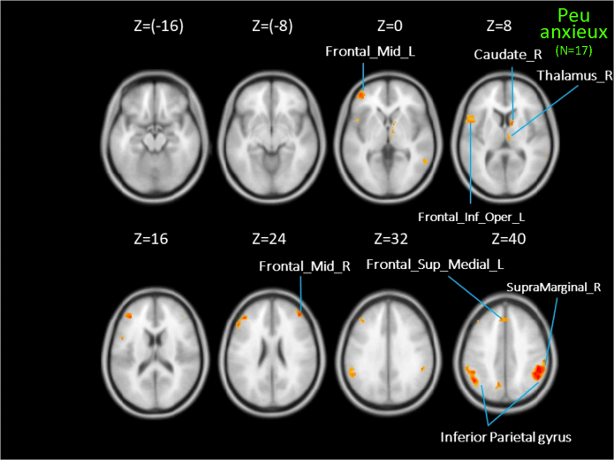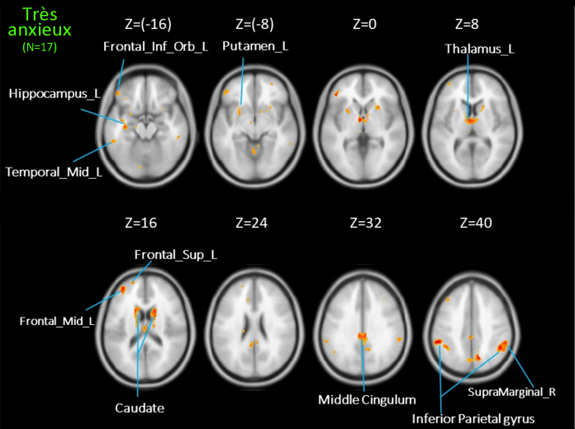
Document 2 : Niveau moyen d'activation cérébrale chez des individus plus ou moins anxieux, soumis à un stress respiratoire.
Source : modifié d'après https://www.nature.com/articles/s41598-019-51396-2.

Documents à télécharger :
- fichiers images Activation_sujets_peu-anxieux.png et Activation_sujets_très-anxieux.png
- fiche protocole Fiche Protocole Mesurim2 activité cérébrale.pdf

Consigne :
- En utilisant la fiche protocole, réaliser avec Mesurim2 une comparaison quantitative et qualitative de l'activité cérébrale des individus peu anxieux et très anxieux en réponse au stress respiratoire.
- Exploiter les résultats pour mettre en évidence les impacts du stress chronique sur le fonctionnement global du cerveau.
Résultats - stress chronique et activité cérébrale

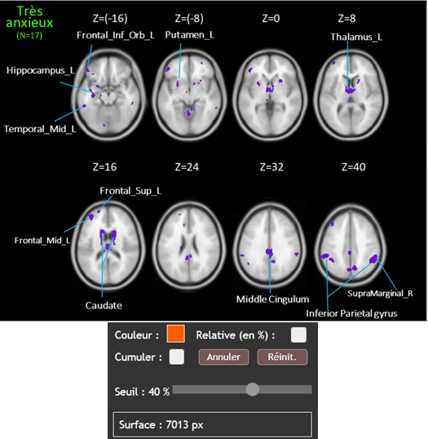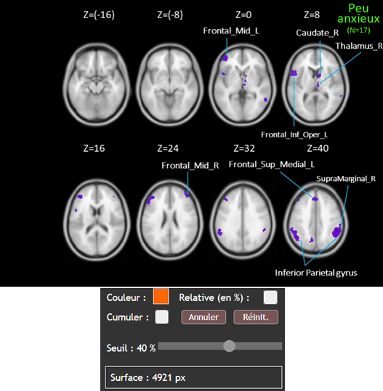
Document 3 : Quantification de la surface des zones activées par l'agent stresseur.
En prenant bien soin d'appliquer les mêmes réglages pour les deux images, on constate que la surface des zones activées est plus grande chez les sujets très anxieux que chez les peu anxieux (ici 7013 pixels contre 4921).

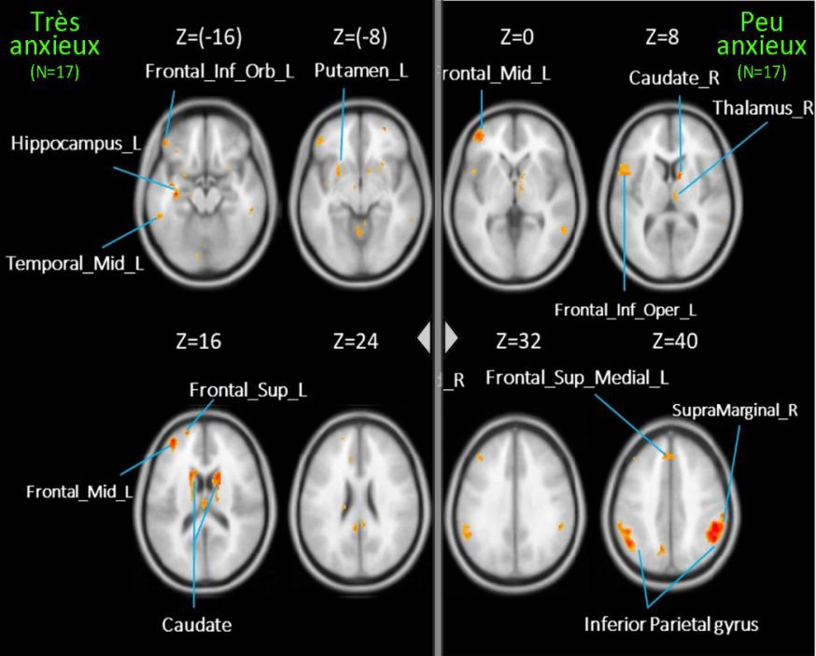
Document 4 : Localisation des aires activées par l'agent stresseur selon le niveau basal d'anxiété.
Utilisation de la fonctionnalité de Mesurim2 qui permet un balayage entre deux images : la barre verticale coulisse latéralement permettant de visualiser finement les différences.

Les individus très anxieux ont globalement une activité cérébrale plus importante en réaction à un stress que les individus peu anxieux. Chez eux certaines zones sont plus activées, comme l'hippocampe et le thalamus, et on observe que les zones activées par le stress sont plus nombreuses que chez les individus peu anxieux.

Partie 2 : Déterminer les mécanismes d'action de médicaments psychotropes

Un moyen possible de lutter contre les symptômes du stress chronique est la prise de médicaments contenant des molécules agissant sur la communication neuronale. L'anxiété peut être réduite par des benzodiazépines, comme le Valium (diazépam) ou le Xanax (alprazolam) ou par des antidépresseurs comme la paroxetine.
Parmi les neurotransmetteurs ayant une action globale sur l'activité du cerveau, on trouve notamment le GABA et la sérotonine. Le GABA est libéré par des neurones inhibiteurs qui réduisent l'excitation des autres neurones. La sérotonine est impliquée dans la gestion des humeurs et est associée à l'état de bonheur lorsqu'elle est à un taux équilibré, réduisant la prise de risque et en poussant ainsi l'individu à maintenir une situation qui lui est favorable.
Document 5 : Communication neuronale et psychotropes.

Les médicaments psychotropes agissent en modifiant la transmission synaptique.
Plusieurs mécanismes d'action sont connus :
- fixation sur le récepteur à la place du neurotransmetteur en mimant son action (agoniste) ou en la bloquant (antagoniste),
- fixation ailleurs sur le récepteur pour augmenter l'efficacité du neurotransmetteur (modulation allostérique),
- blocage du canal ionique du récepteur,
- inhibition de la recapture par blocage du transporteur,
- inhibition ou modulation de l'activité des enzymes dégradant le neurotransmetteur dans la fente synaptique,
- ...
Document 6 : Fonctionnement synaptique et modes d'action possibles des molécules psychotropes.

Autres ressources à disposition :
- structures moléculaires des récepteurs et transporteurs du GABA et de la Sérotonine, suite à la prise des médicaments (situation fictive, on imagine avoir à disposition les structures moléculaires des récepteurs et transporteurs du GABA et de la Sérotonine chez une personne ayant pris du Valium, du Xanax et de la paroxétine).
- résultats de la partie 1.

On cherche à établir comment le Valium, le Xanax et la paroxetine agissent pour réduire l'anxiété.
- Analyser les ressources à disposition pour déterminer les mécanismes d'action de ces molécules psychotropes.
- Mettre en forme les résultats et conclure.

Résultats - mécanismes d'action des psychotropes

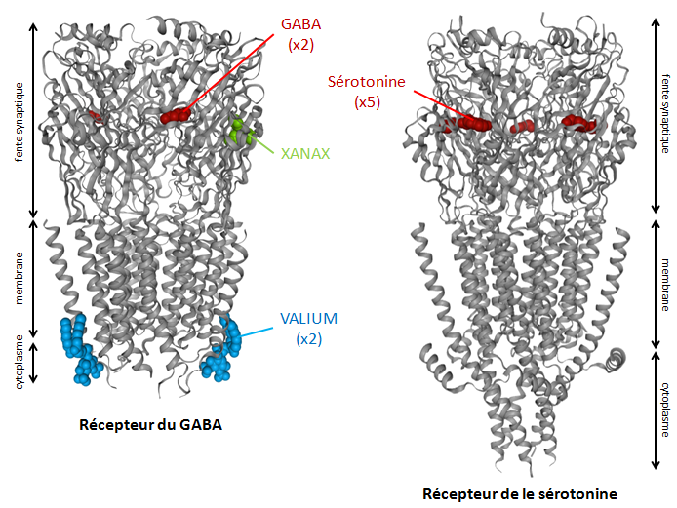
Document 5 : Récepteurs du GABA et de la sérotonine en présence de Xanax, de Valium et de paroxétine.

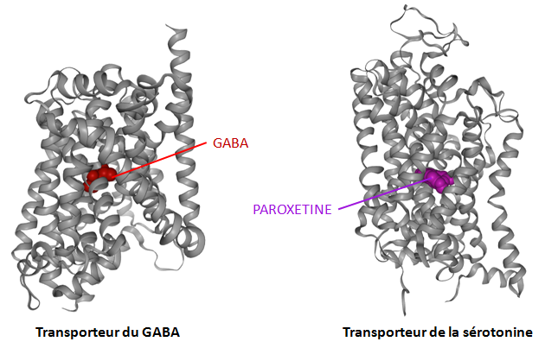
Document 6 : Transporteurs du GABA et de la sérotonine en présence de Xanax, de Valium et de paroxétine.

Le Valium et le Xanax se fixent sur le récepteur au GABA, mais pas à sa place. Or le GABA est un neurotransmetteur inhibiteur, qui réduit le niveau d'excitation des neurones. Comme les personnes anxieuses ont tendance à avoir une sur-activité dans certaines zones du cerveau (cf activité 1), on peut supposer que l'effet anxiolytique des benzodiazépines est dû au renforcement de l'activité du GABA. Ces molécules, en se fixant sur le récepteur, favorisent la fixation du GABA (modulateurs allostériques).
La paroxétine, elle, se fixe au milieu du transporteur de la sérotonine, là où la sérotonine devrait se disposer (par analogie avec la position du GABA sur son transporteur). Si le transporteur est bloqué, la quantité de sérotonine dans la fente synaptique augmente, ce qui doit renforcer ses effets positifs sur l'humeur. On peut donc supposer que la paroxétine est un inhibiteur de la recapture de la sérotonine (classe médicamenteuse : inhibiteurs sélectifs de la recapture de la sérotonine =ISRS ; SSRI en anglais).

Récepteurs au GABA et à la sérotonine : les modèles proposés sont dérivés respectivement des structures 6HUO et 6HIO. Pour simplifier l'utilisation par les élèves, ils ont été remaniés en plaçant les ligands sur des chaines séparées de celle des récepteurs, en renommant ces chaines, et en supprimant les molécules non protéiques telles que les chaines de sucres (glycosylation) et un fragment d'anticorps artificiel.

Transporteur du GABA : le modèle proposé est dérivé de la structure 2A65, un homologue bactérien des transporteurs de neurotransmetteurs. Pour simplifier l'utilisation par les élèves, il a été remanié en plaçant le ligand sur une chaine séparée de celle du transporteur, en renommant ces chaines, et en supprimant les molécules non protéiques telles que les chaines de sucres (glycosylation), l'eau et des ions.

Transporteur de la sérotonine : le modèle proposé est dérivé de la structure 5I6X. Pour simplifier l'utilisation par les élèves, il a été remanié en plaçant le ligand sur une chaine séparée de celle du transporteur, en renommant ces chaines, et en supprimant les molécules non protéiques telles que les chaines de sucres (glycosylation), l'eau et des ions ainsi que deux fragments d'anticorps en complexe avec le transporteur.

Document 7 : Description des modèles moléculaires proposé au téléchargement.

Pistes d'évaluation
Dans chacune des activités proposées, les élèves doivent d'abord traiter des données avec un logiciel (Mesurim2 ou Libmol) afin de générer des résultats exploitables, puis mettre en relation ces résultats et les ressources proposées pour répondre au problème. Comme il s'agit à chaque fois des mêmes compétences, on peut proposer des grilles d'évaluation génériques applicables pour chaque activité.

Pratiquer des langages : Utiliser des logiciels d’acquisition, de simulation et de traitement de données
Obtention de résultats | Production de résultats pertinents | Traitement numérique personnel, avancé.  Choix d'utilisation de données parmi la totalité. | Très Bonne  Maitrise
 |  | Traitement numérique restreint aux fonctionnalités par défaut du logiciel. Pas de sélection des données. | Maitrise Satisfaisante
 | Résultats non exploitables, ne permettant pas de répondre au problème |  | Maitrise Fragile
Pas de production - utilisation du logiciel inaboutie, ou pas à bon escient |  |  | Maitrise insuffisante

Pratiquer des langages : Communiquer sur ses démarches, ses résultats et ses choix, en argumentant
Formulation d'une réponse au problème à résoudre | Réponse correcte | Arguments reliant tous les faits et données avec des notions plus générales - connecteurs logiques | Très Bonne  Maitrise
 |  | Utilisation incomplète des faits et des données - mise en relation logique mais pas toujours explicite | Maitrise Satisfaisante
 | Réponse trop parcellaire ou erronée - aucune argumentation |  | Maitrise Fragile
Pas de réponse au problème à résoudre - simple exposition d'items |  |  | Maitrise insuffisante

